公元前3000年左右：

古巴比伦出现了天文学和数学的早期发展，包括使用60进位制、发现天王星和海王星等。

约公元前2800年   古埃及人建立金字塔

约公元前2200年   中国凿井取水

约公元前2200年   美索不达米亚地方有制造玻璃的记录

公元前2137年     中国有日食记录，这也是世界上最早的日食记录。

约公元前2100年   美索不达米亚人使用60进位制，并分辨出五个行星与恒星

约公元前2000年   古埃及人提出10进制计数法，以及简单面积、体积的计算法

约公元前1950年   古巴比伦数学相当发达，已能解比较复杂的方程

公元前1831年     中国有这一年泰山的地震记录，是世界上最早的世界记录

约公元前1700年   古希腊进入青铜时代

公元前14世纪     中国商朝甲骨文有日、月食的常规记录

约公元前720年    古希腊出现精炼铁

公元前650—前550年  古希腊人发现摩擦起电、磁石吸铁的现象

公元前613年      中国春秋时期有哈雷彗星的最早记录

公元前600年：

古希腊出现了一批著名的哲学家，如毕达哥拉斯、赫拉克利特等。

公元前585年      古希腊泰勒斯成功预测日全食

公元前6世纪      古希腊毕达哥拉斯学派发现无理数

公元前5世纪—前4世纪  中国春秋时期的《墨经》中有关于光学、力学、数学的讨论，包括世界上最早的小孔成像实验，杠杆平衡等内容

公元前384年：

亚里士多德出生，他的思想影响了整个古代和中世纪时期的哲学和自然科学。

公元前350年前后  中国战国时期编制出石氏星表

公元前300年：

伊壁鸠鲁提出了原子论。

公元前4世纪—前3世纪   古希腊欧几里得建立几何体系。古希腊阿基米德提出浮力定律、杠杆定律以及二次曲线、螺线

公元前250年前后   中国战国时期有磁指南仪“司南”的记载

公元前1世纪       中国秦汉时期《周髀算经》包含大量天文、数学论证

公元9世纪：

穆斯林学者扩展了古希腊和亚里士多德的科学知识，并提出了自己的科学理论。

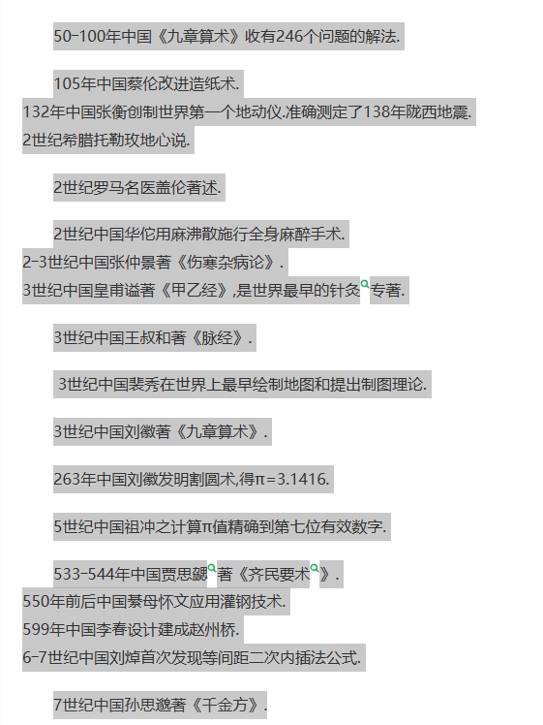

公元10世纪：

波斯科学家阿尔哈兹恩提出了科学实验的概念，为后来的科学研究提供了重要的方法论。

公元13世纪：

1268年，罗杰·贝肯汉姆发明了眼镜，为后来的光学研究提供了便利。

公元16世纪：

1543年，尼古拉·哥白尼提出了日心说，颠覆了地心说的理论。

公元17世纪：

1609年开普勒提出了行星运动的第一、第二定律。

1619年第三定律

1609年伽利略发明了望远镜，证明了哥白尼的日心说。

1666年牛顿发明了微积分

1673年提出万有引力定律

1686年莱布尼茨发表积分学文献，为数学和物理学的发展做出了重要贡献。

1776年维也纳学派的经济学家陆续提出了边际效用学说。

1781年赫歇尔提出了行星形成的假说。

1830年英国地质学家赖尔出版了他的《地质学原理》一书,提出了地质渐变的思想

1831年，法拉第发现电磁感应现象

1861年，麦克斯韦全面描述了电磁学理论

1838年，施莱登和施旺提出细胞学说

1859年，达尔文发表《物种起源》，创立生物进化论

1872年，[俄国](https://zhidao.baidu.com/search?word=%B6%ED%B9%FA&fr=iknow_pc_qb_highlight)人门捷列夫发现了元素周期律，并在[周期表](https://zhidao.baidu.com/search?word=%D6%DC%C6%DA%B1%ED&fr=iknow_pc_qb_highlight)上列出了63种元素。

1900年：马克士·普朗克提出了量子力学理论，揭示了微观世界的规律。

1905年：阿尔伯特·爱因斯坦提出了狭义相对论，改变了人们对时间和空间的理解。

1915年：爱因斯坦提出了广义相对论。

1911年：恩尼斯特·卢瑟福发现了原子的核，打开了核物理学的大门。

1927年：希尔伯特、冯·诺依曼等人提出了量子力学。

1928年：亚历山大·弗莱明发现了青霉素，开创了抗生素时代。

1930年：波尔和海森堡等人提出了不确定性原理。

1932年：詹姆斯·查德威克发现了中子，对核物理学和原子能的研究产生了重要影响。

1938年：居里夫人和贝克勒尔发现了人工放射性元素。

1945年：美国在广岛和长崎投下原子弹，引发了全球对核能的关注和担忧。

1953年：詹姆斯·沃森和弗朗西斯·克里克发现了DNA的双螺旋结构，揭示了基因组的秘密。

1961年：尤里·加加林成为第一个进入太空的人，开启了人类探索宇宙的新时代。

1964年：背景辐射的发现证实了宇宙起源的大爆炸理论。

1965年：库珀和施里弗发明了第一台激光器。

1969年：阿波罗11号飞船成功登月，人类第一次踏上了月球。

1971年：雷·汤姆林森发明了电子邮件，开启了信息技术的革命。

1971年：英国科学家诺瓦克提出了第一台微型计算机。

1981年：美国科学家富克和斯图尔特发明了基因工程。

1984年：罗纳德·里根启动了星球大战计划，加速了冷战时期的科技竞赛。

1990年：互联网开始商业化运营，信息时代正式到来。

1990年：欧洲核子中心启动了大型强子对撞机（LHC）的建造。

2001年，纳米技术得到重要应用

2003年：人类基因组计划完成，标志着基因科学进入了新阶段。

2006年证明宇宙暗物质存在

2008年，欧洲强子对撞机启动

2009.10.9，人类探测器发现火星月球有水

2009，人类最早祖先确定